Информация о регистрации актов гражданского состояния
в 2019 году

В рамках осуществления федеральных полномочий по государственной регистрации актов гражданского состояния, отделом в 2019 году зарегистрировано всего 987 актов гражданского состояния, в 2018г.- 1018.
За отчётный период составлено 324 акта о рождении, за этот же период 2018 года – 365. Из числа зарегистрированных детей 167 составили мальчики, 157– девочки.
87 (26,8%) семей зарегистрировали рождение «первенца», 105(32,4%) семей – второго ребёнка, 94 (29%) – третьего, 28 – четвёртого, в 9 семьях оформлена регистрация рождения пятого ребёнка, шестой ребёнок родился в одной семье. В отношении 49 детей установлено отцовство (в 2018г.- 49). В трёх семьях родилась «двойня» (в 2018г. – 5).
Популярными именами в минувшем году оказались мальчики Иван, Арсений, Тимофей, девочки –Анастасия, Дарья, София. В районе зарегистрирована девочка с необычным именем – Даная, в то же время родители называют своих малышей старинными именами –Демьян, Григорий, Стефания, Анисия.
В течение 2019 года зарегистрировано 366 актов о смерти (в 2018г.– 367). Отношение числа родившихся к числу умерших составило 88,5% (в 2018 – 99,5%).
Следует отметить, что из общего числа зарегистрированных актов о смерти мужчины составили 205 (в 2018г. – 182), женщины 161 (в 2018г. – 185). Из числа умерших, 103(28%) мужчины умерли в трудоспособном возрасте от 18 до 60 лет, среди женщин основная доля умерших приходится на возрастную группу старше 70 лет -116(31,6%).
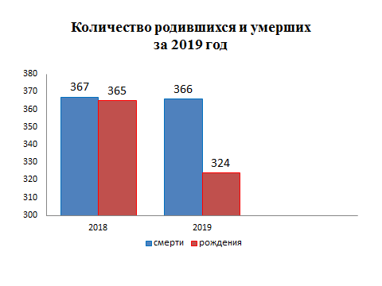
В отчётном периоде заключено 151 брак (в 2018г. – 148). Из них 148 зарегистрированы в торжественной обстановке.
За истекший период составлено 82 акта о расторжении брака (в 2018г. – 79), из них 73 (89%) - по решению суда. Процент разводимости к заключённым бракам составил 54,3% (в 2018г. – 53,4%).
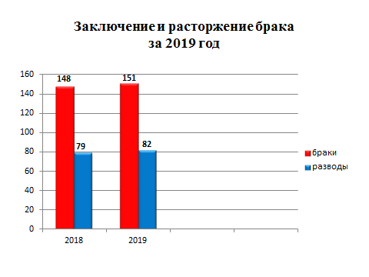
В течение 2019 года отделом принято более 290 граждан по вопросам регистрации актов гражданского состояния, исполнено 1213 социально-правовых запросов, совершено 2825 иных юридически значимых действий, в том числе внесено 142 отметки о внесении изменений и исправлений в записи актов гражданского состояния, рассмотрено 64 заявления граждан о внесении исправлений, 8– о перемене ФИО, выдано 351 повторное свидетельство и 997 справок о регистрации актов гражданского состояния.

Начальник отдела ЗАГС Л.В.Коровина

